TC
GİRESUN ÜNİVERSİTESİ
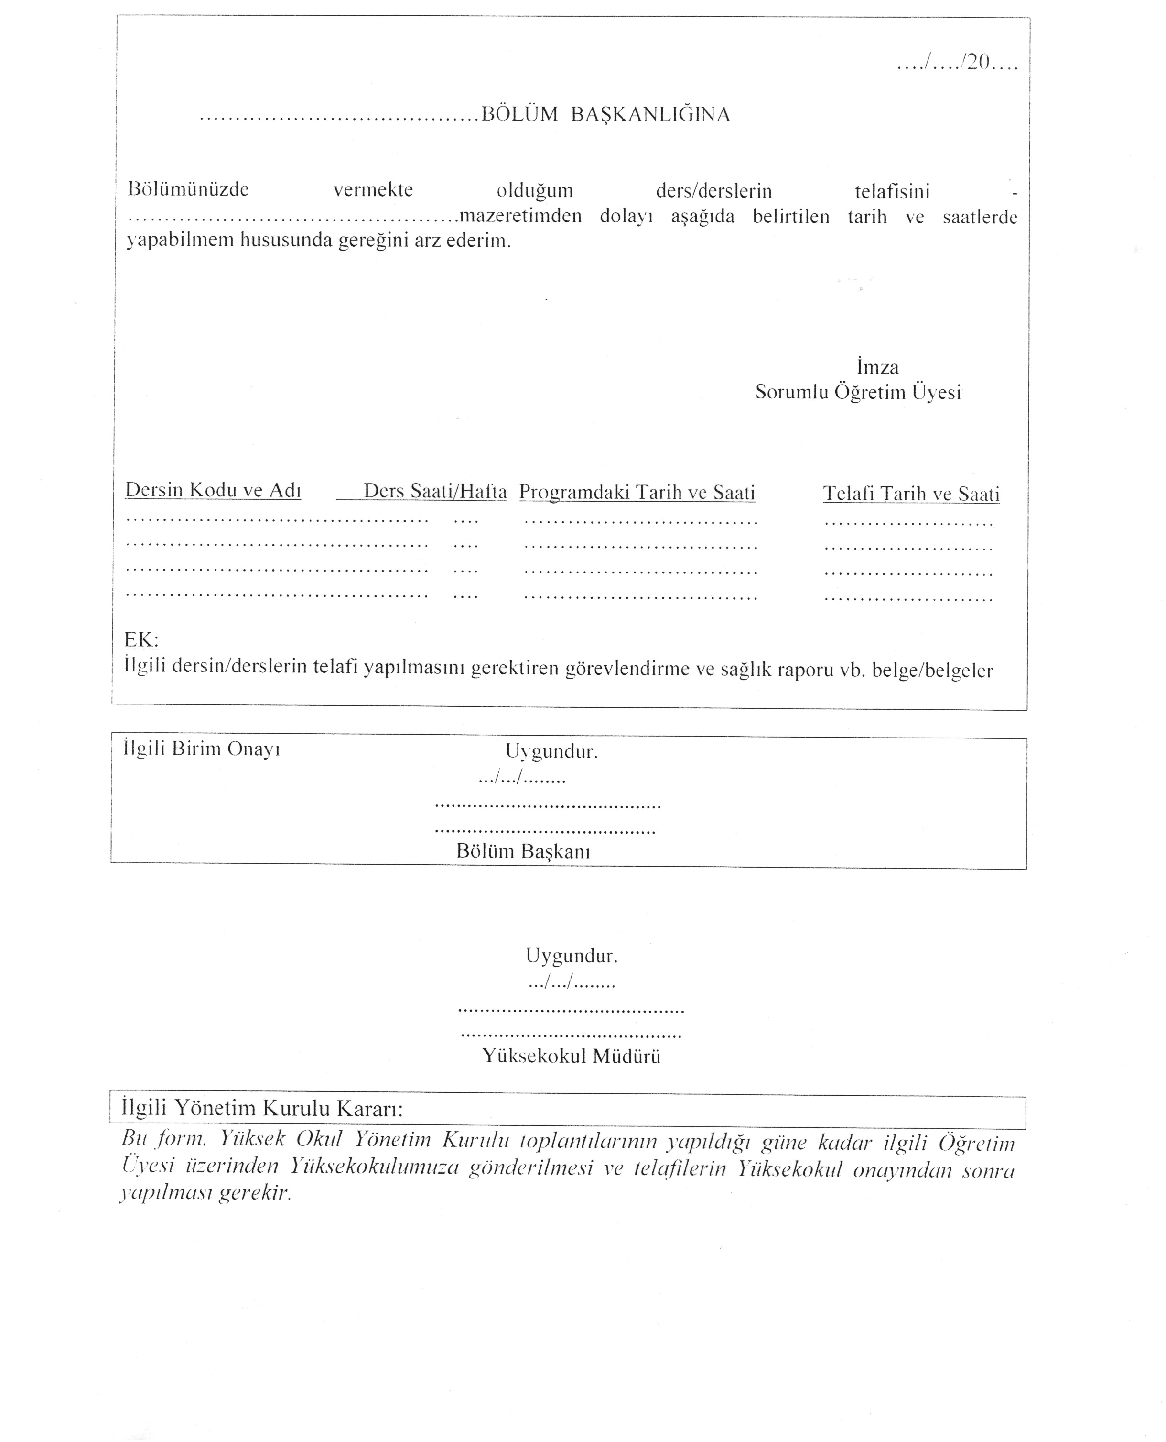
BULANCAK MESLEK YÜKSEKOKULU

